[**在Linux中搭建一个FTP服务器**](http://www.cnblogs.com/shenxiaolin/p/5723962.html)

**参考：**[**https://www.cnblogs.com/shenxiaolin/p/5723962.html**](https://www.cnblogs.com/shenxiaolin/p/5723962.html)

　　在Linux中搭建一个ftp服务器，以供两个工作小组保管文件使用。禁用匿名。第一个小组使用ftp账号：ftp1，工作目录在：/var/ftp/ftp1；第二个小组使用ftp2，工作目录在：/var/ftp/ftp2。

　　两个小组互相不能访问各自的文件，需要限制用户不能离开自己的工作目录。

【实现步骤】

1.检查安装vsftpd服务器

以root进入终端后（其他账户进入终端的可以用su root 输入密码后进入root 模式）之后，在终端命令窗口输入以下命令进行验证：# rpm –qa | grep vsftpd。如果结果显示为“vsftpd-1.1.3-8”，则说明系统已经安装vsftpd服务器。若没有回复，即系统中没有安装。

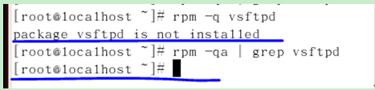

2.rhel版本的系统光盘中带有vsftpd安装包，所以接下来，是挂载系统光盘到/media下以便调取。

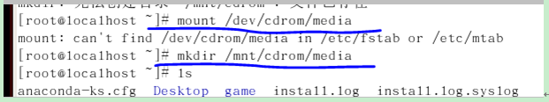

3.上述截图显示本系统中没有安装vsftpd服务器，则用rpm命令安装。

即在终端命令窗口中安装vsftpd的命令： #rpm -ivh vsftpd-1.1.3-8.i386.rpm。

（1）先mount光驱，在/mnt/cdrom/Server目录里有rpm，rpm -ivh vsftpd*

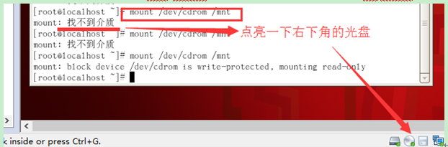

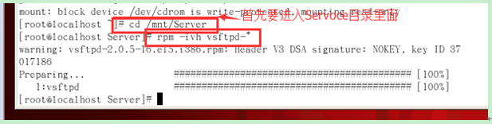

4.创建用户

（1）首先要启动服务

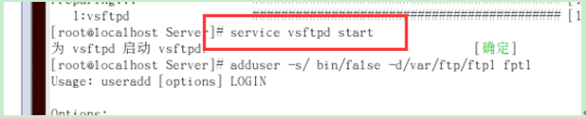

（2）创建两个用户

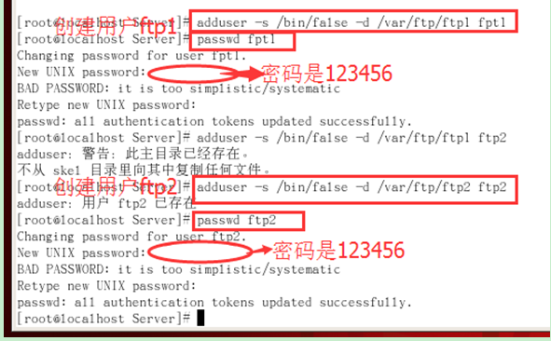

5.vsftpd的配置

安装完之后在/etc/vsftpd/路径下会存在三个配置文件。

vsftpd.conf: 主配置文件

ftpusers: 指定哪些用户不能访问FTP服务器,这里的用户包括root在内的一些重要用户。

user_list: 指定的用户是否可以访问ftp服务器，通过vsftpd.conf文件中的userlist_deny的配置来决定配置中的用户是否可以访问，userlist_enable=YES ，userlist_deny=YES ，userlist_file=/etc/vsftpd/user_list 这三个配置允许文件中的用户访问FTP。

（1）查看主配置文件的默认配置：

（使用：cat /etc/vsftpd/vsftpd.conf |grep -v '^#';）

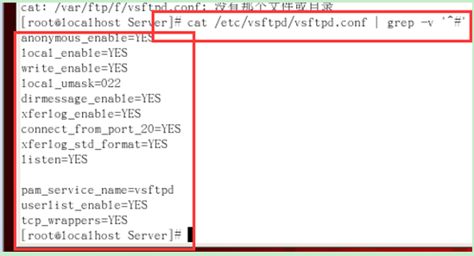

（2）修改配置文件：

登录ftp后会发现，用户可以访问其他目录，并且具有mpsp组的权限，这样做是不允许的，我们需要将用户的访问范围控制在其主目录下。方法如下：

a. vi /etc/vsftpd/vsftpd.conf进入ftp配置文件目录并编辑此文件,

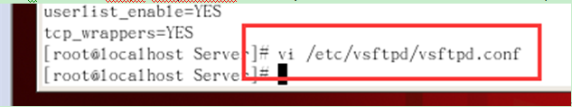

b.找到#chroot_list_enable=YES,删除前面的那个#号,表示开启此限制功能；

找到chroot_list_file：chroot_list_file=/etc/vsftpd/chroot_list，删除前面的那个#号,表示开启此限制功能；加入chroot_local_use=NO

（进入编辑框后按i进行开始编辑）

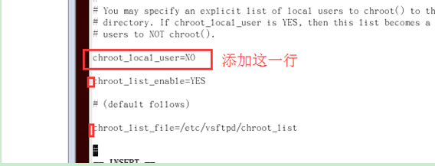

 c.进入配置文件后，在末尾加入如下三行：

① userlist_enable=YES

        userlist_deny=NO

        userlist_file=/etc/vsftpd/vsftpd.user_list

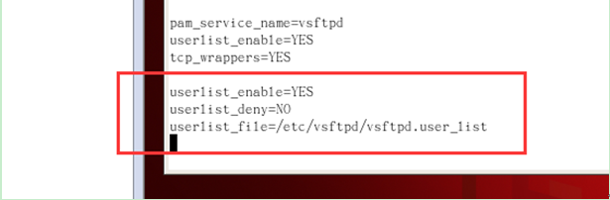

d.禁止匿名用户登录

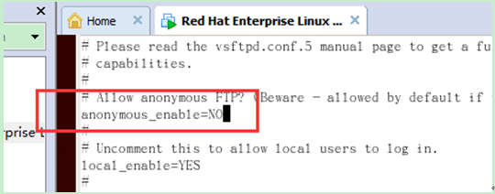

（编辑完，按esc后使用“：wq”保存并退出）

e. 对一些文件进行编辑

①  在etc目录找到vsftpd.chroot_list文件,进入编辑状态

加入你要限制的用户名,一行一个用户，比如ftp2

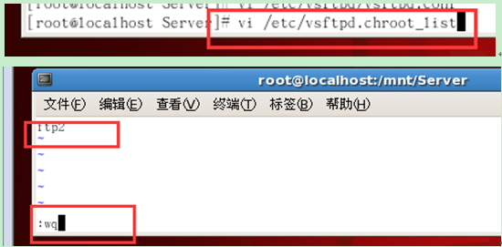

（编辑完，按esc后使用“：wq”保存并退出）

②进入vsftpd目录，找到vsftpd.user_list,键入ftp11，意味允许ftp11登陆ftp服务器

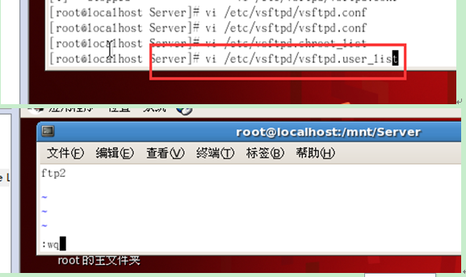

（编辑完，按esc后使用“：wq”保存并退出）

再在本机上，通过控制台，用ftp1通过ftp访问系统，用户成功登陆，并且成功的被限制在自己的主目录下，无法访问其他目录。

依次方法创建了2个用户，ftp1、ftp2。

查看ftp状态 sestatus -b | grep ftp：



然后输入：



关闭防火墙：

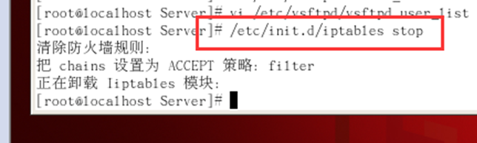

以下步骤是实现主机和虚拟机的互相ping通：

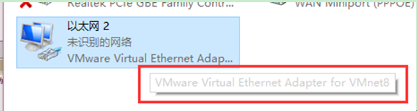

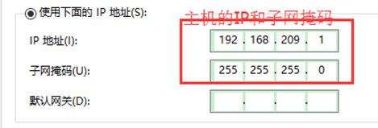

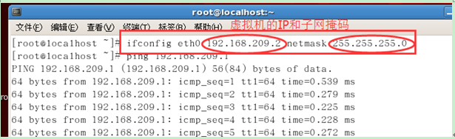

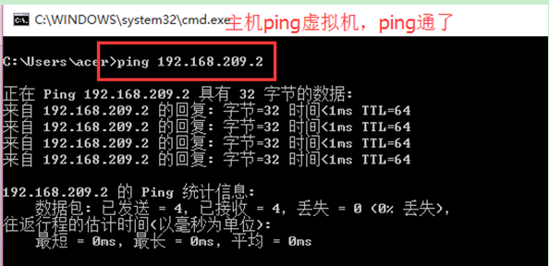

最终结果：

